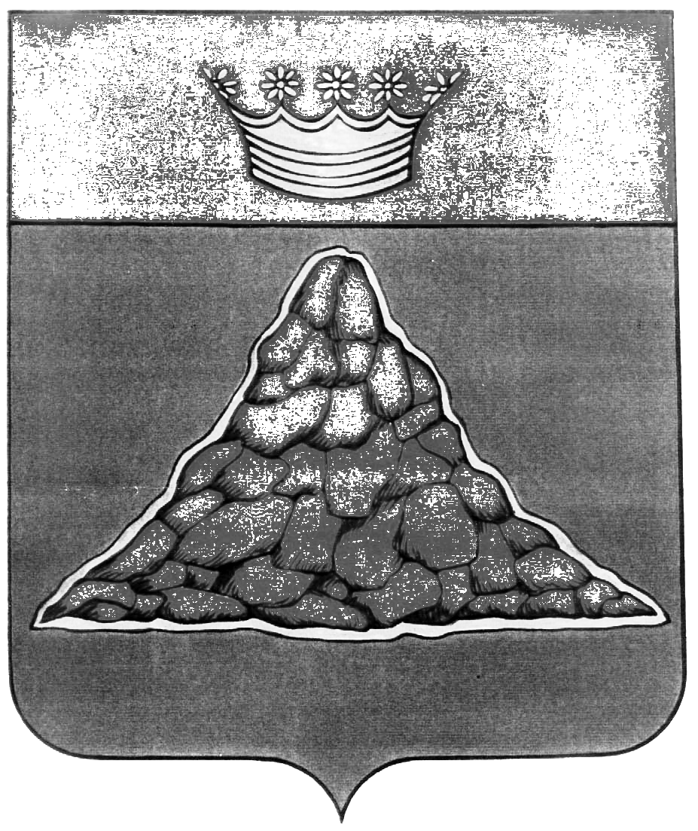

АДМИНИСТРАЦИЯ КРАСНОХОЛМСКОГО РАЙОНА
ТВЕРСКОЙ ОБЛАСТИ

РАСПОРЯЖЕНИЕ

26 ноября 2019 г. | г. Красный Холм | № 480 - ра

О назначении публичных слушаний по проекту бюджета городского поселения Город Красный Холм на 2020 год и на период 2021 и 2022 годы

В соответствии с пунктом 2 части 3 статьи 17 Устава муниципального образования Город Красный Холм Краснохолмского района Тверской области:
- Назначить проведение публичных слушаний по проекту бюджета городского поселения Город Красный Холм Краснохолмского района Тверской области на 2020 год и на период 2021 и 2022 годов на 05 января 2019 года в 11 часов 00 мин. в здании администрации района по адресу г. Красный Холм, пл. К. Маркса, д. 10.
- Ответственным за проведение публичных слушаний назначить главного специалиста бюджетного отдела финансового отдела администрации района Мартынову И.Ю.
3. Данное распоряжение подлежит размещению на официальном сайте Администрации Краснохолмского района в сети Интернет.

Глава района: В.Ю. Журавлев

